1. Тема проекта: “Горнолыжные курорты Европы”
2. Адрес репозитория: <https://github.com/risharush/skiresorts>
3. Личный проект
4. Поиск горнолыжного курорта по определённым параметрам, просмотр доступных отелей вблизи найденного курорта
5. Используемые технологии по списку требований:

* Графическое приложение (WPF),
* Операции с данными: создание, редактирование, удаление, чтение (CRUD) + поиск
* Хранение данных в файле
* Защита от некорректного ввода
* Единый стиль именования (Naming Convention)
* Использование GitHub
* Пояснительная записка
* Две сущности
* Сериализация
* Страничная навигация
* Авторизация (доступ в режиме чтения для всех пользователей, редактирование – только для авторизованных)
* История изменений
* Графика (анимация)
* Динамическое обновление результатов поиска

1. Начальное окно пользователя с возможностью поиска курорта по нужным параметрам 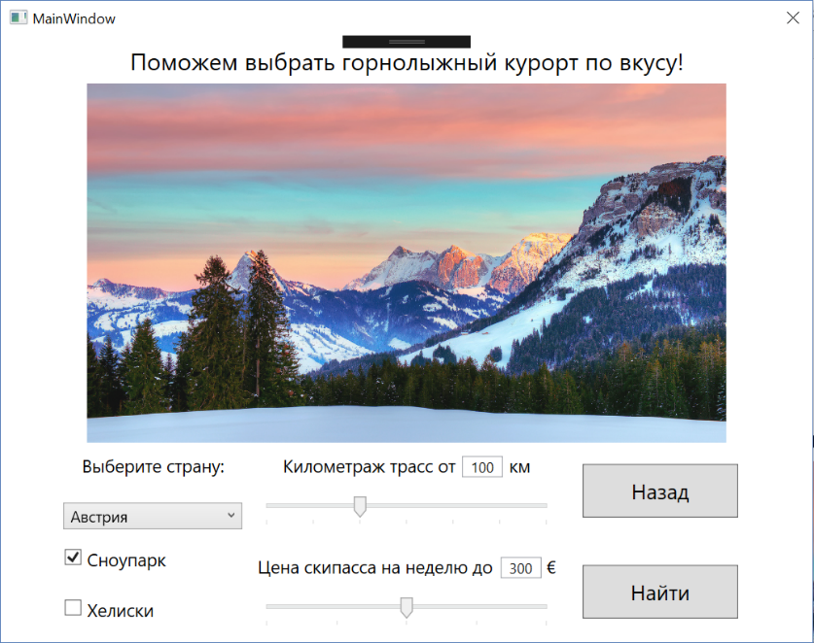с анимацией

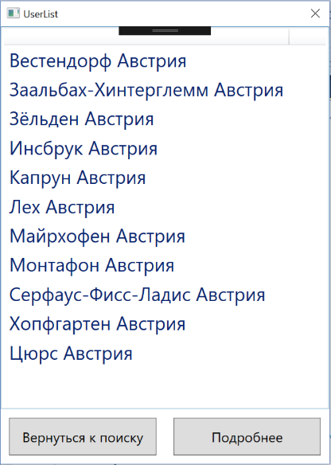 Окно найденных курортов

Окно выбранного курорта Окно отелей с возможностью навигации по странице

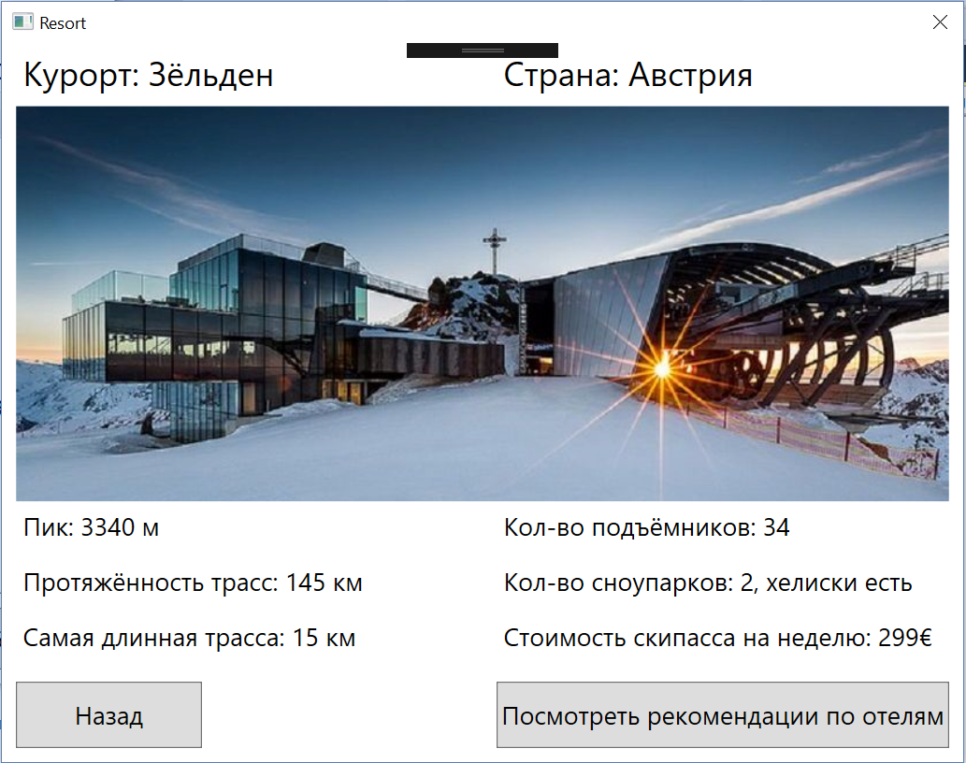 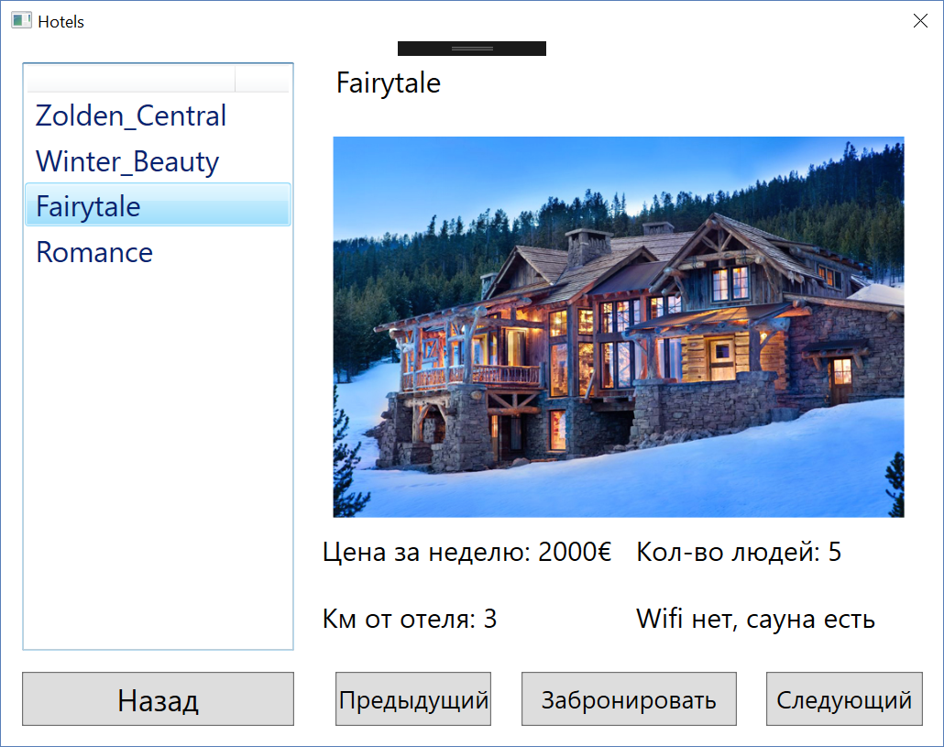

Начальное окно администратора с информацией обо всех курортах и возможностью динамического поиска по названию страны или курорта Окно редактирования курорта

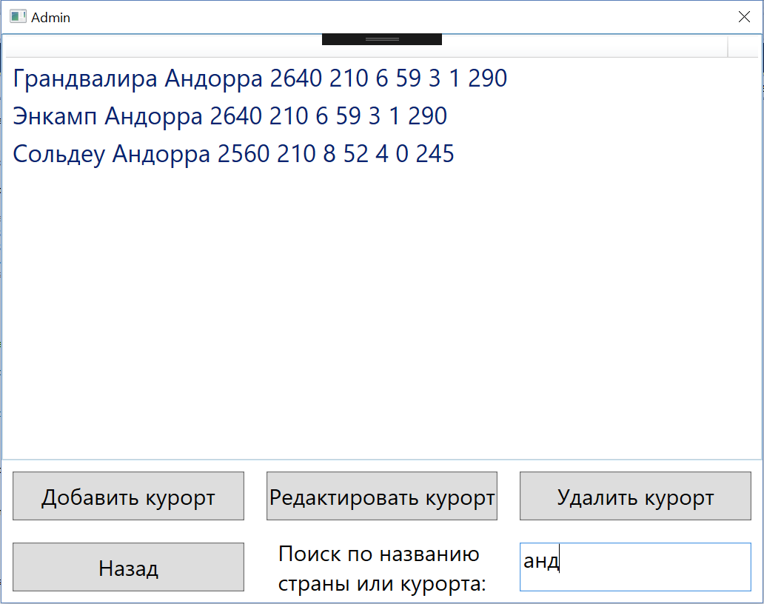 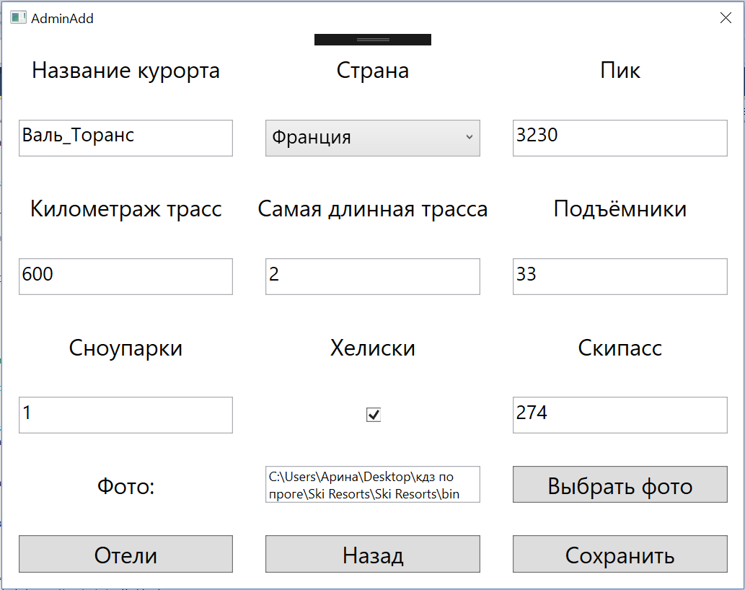

Окно добавления/редактирования/удаления отелей Окна смены режима и проверки пароля (12345)

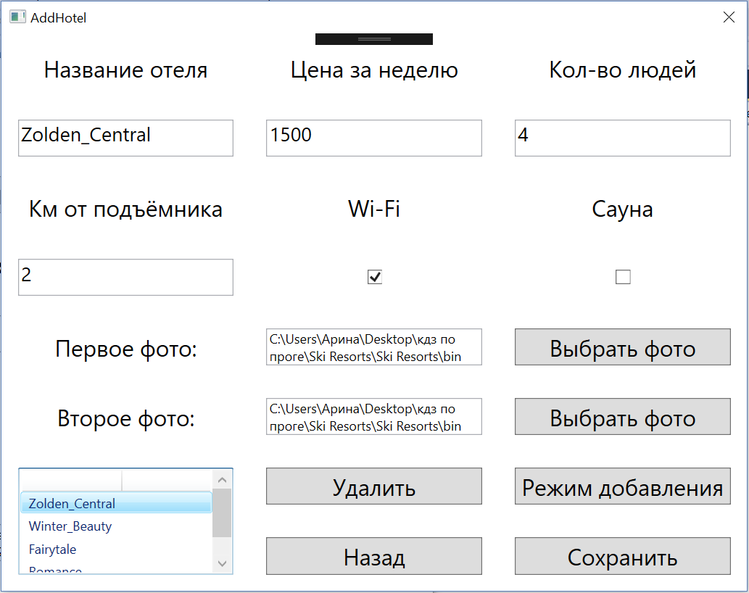 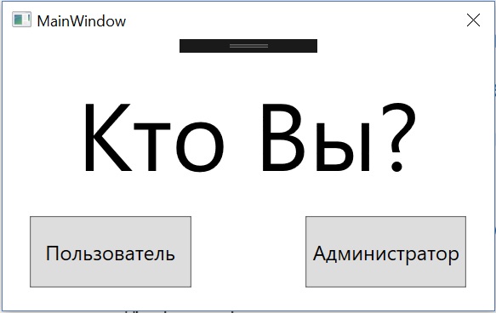 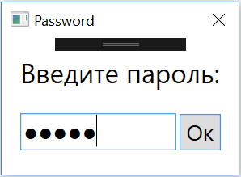

1. Класс-сущность Ski_Resort с полями для информации о курорте

Класс-сущность Hotel с полями для информации об отеле

Класс ListOfResorts с листом для всех курортов

Класс Log c функцией записи истории изменений в файл

1. Источник информации о курортах:

<http://www.ski.ru>

Евсюкова Арина, 163 группа